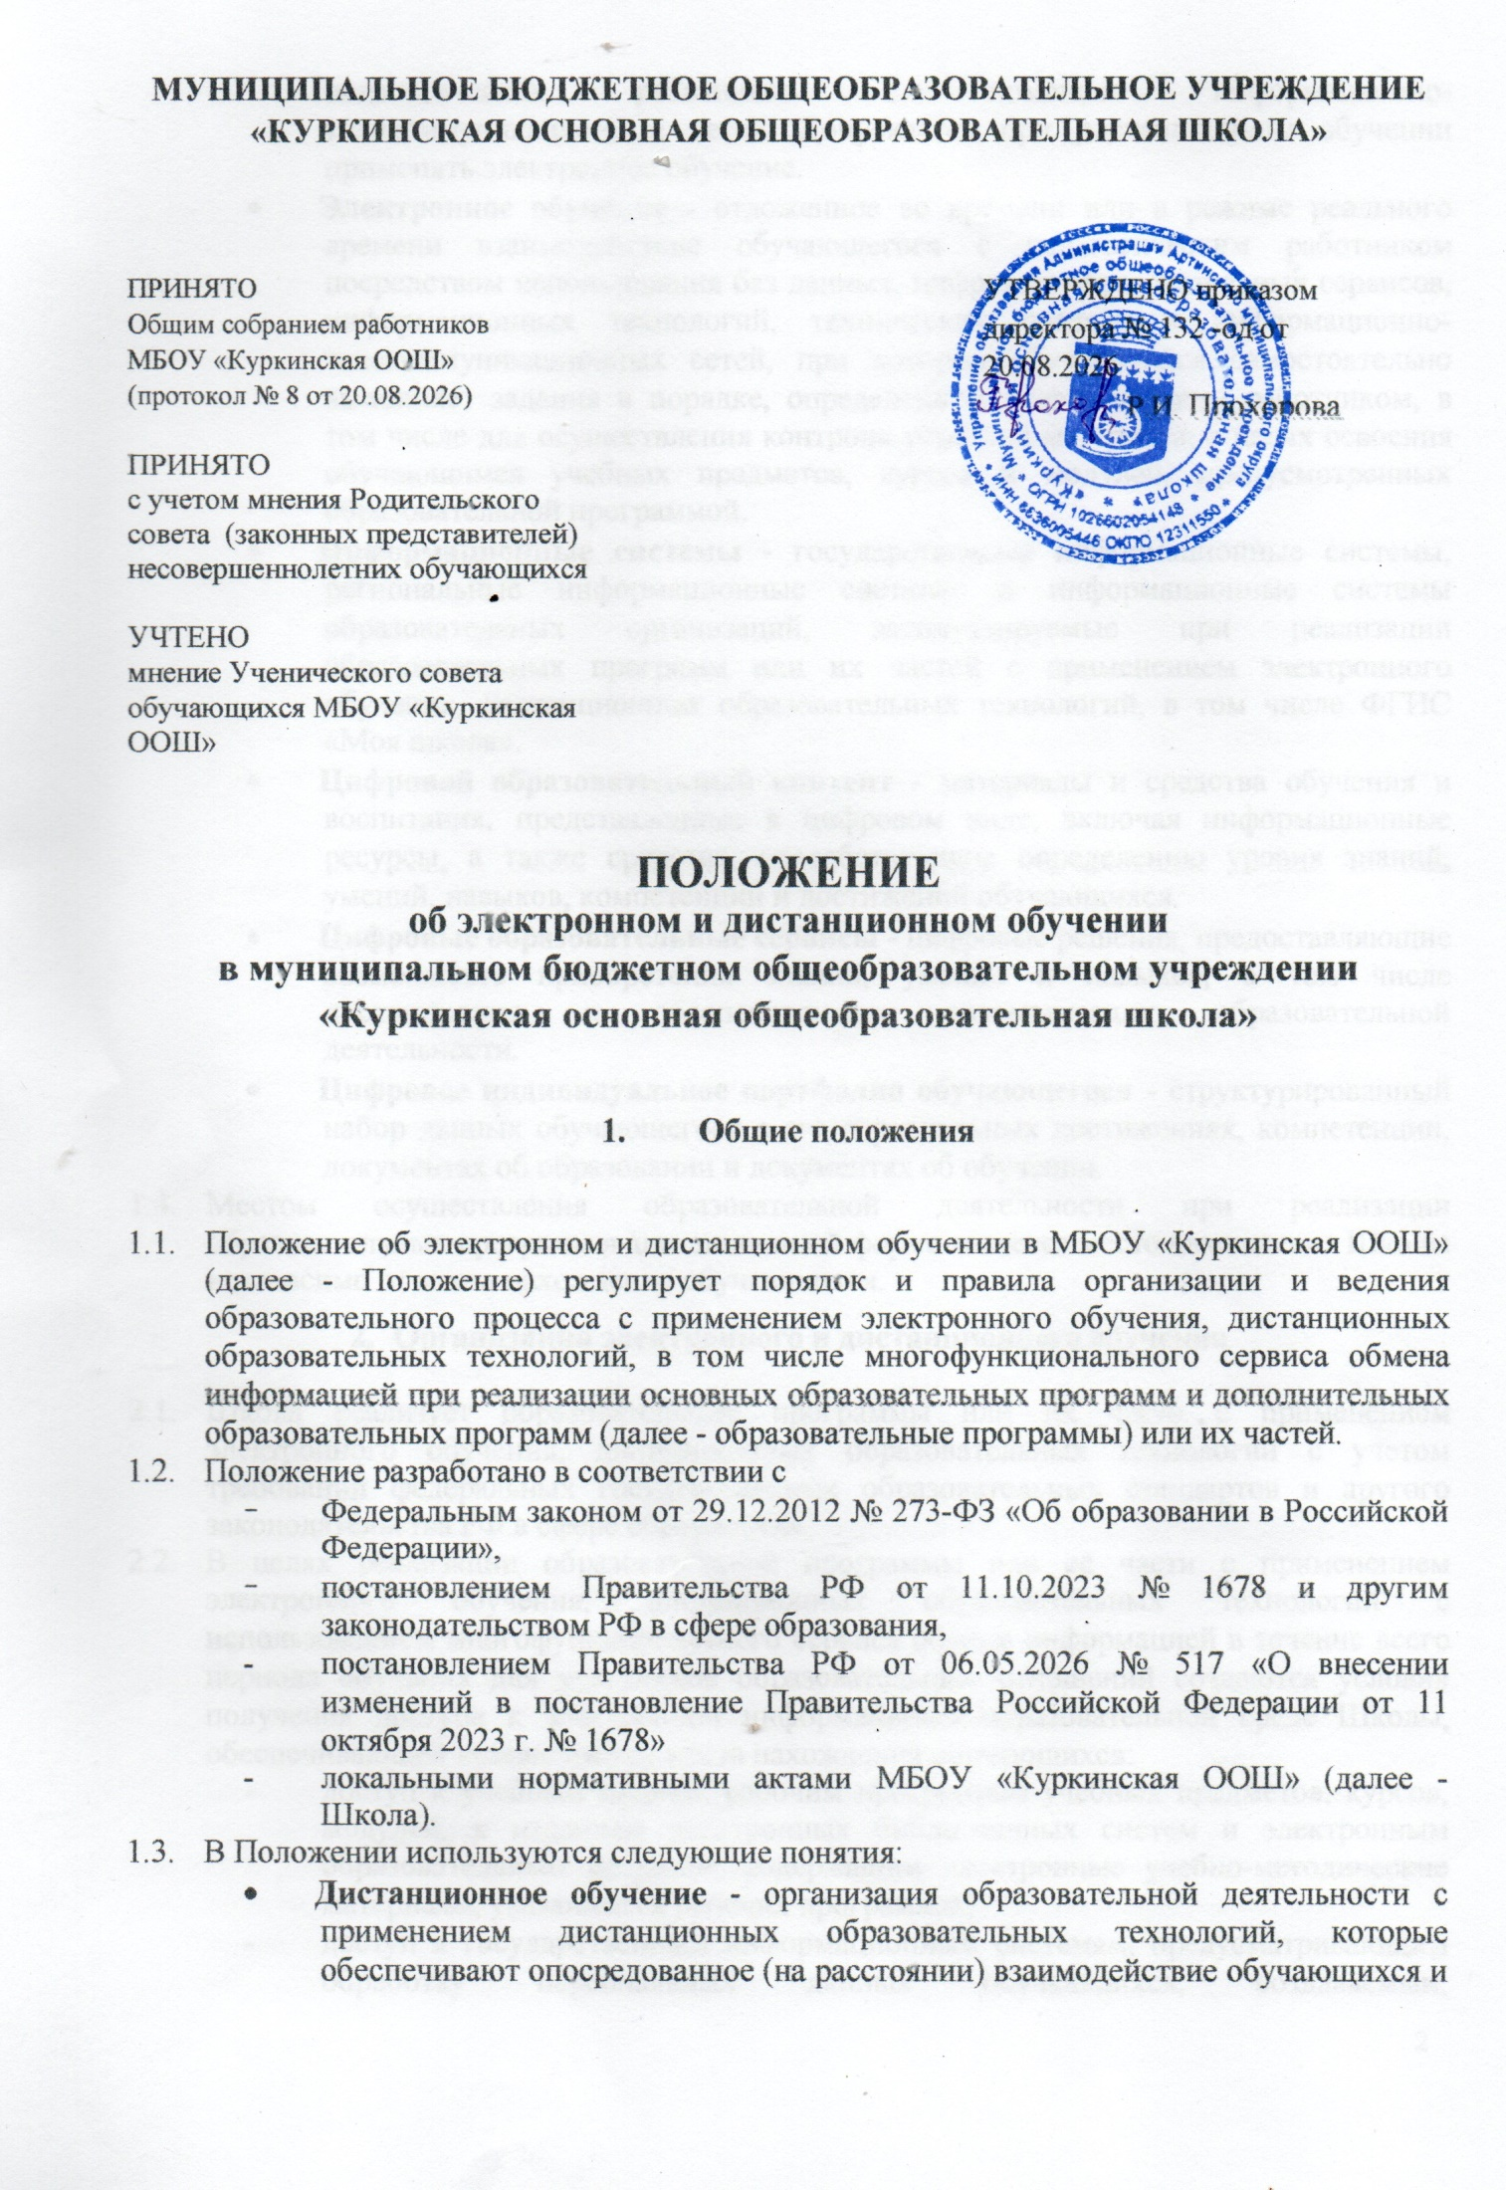 МУНИЦИПАЛЬНОЕ БЮДЖЕТНОЕ ОБЩЕОБРАЗОВАТЕЛЬНОЕ УЧРЕЖДЕНИЕ «КУРКИНСКАЯ ОСНОВНАЯ ОБЩЕОБРАЗОВАТЕЛЬНАЯ ШКОЛА»

ПРИНЯТО
Общим собранием работников
МБОУ «Куркинская ООШ»
(протокол № 8 от 20.08.2026)
ПРИНЯТО
с учетом мнения Родительского совета (законных представителей) несовершеннолетних обучающихся
УЧТЕНО
мнение Ученического совета обучающихся МБОУ «Куркинская ООШ»
УТВЕРЖДЕНО приказом директора № 132 -од от 20.08.2026
Р.И. Прохорова

ПОЛОЖЕНИЕ
об электронном и дистанционном обучении
в муниципальном бюджетном общеобразовательном учреждении «Куркинская основная общеобразовательная школа»
- Общие положения
  - Положение об электронном и дистанционном обучении в МБОУ «Куркинская ООШ» (далее - Положение) регулирует порядок и правила организации и ведения образовательного процесса с применением электронного обучения, дистанционных образовательных технологий, в том числе многофункционального сервиса обмена информацией при реализации основных образовательных программ и дополнительных образовательных программ (далее - образовательные программы) или их частей.
  - Положение разработано в соответствии с
- Федеральным законом от 29.12.2012 № 273-ФЗ «Об образовании в Российской Федерации»,
- постановлением Правительства РФ от 11.10.2023 № 1678 и другим законодательством РФ в сфере образования,
- постановлением Правительства РФ от 06.05.2026 № 517 «О внесении изменений в постановление Правительства Российской Федерации от 11 октября 2023 г. № 1678»
- локальными нормативными актами МБОУ «Куркинская ООШ» (далее - Школа).
  - В Положении используются следующие понятия:
- Дистанционное обучение - организация образовательной деятельности с применением дистанционных образовательных технологий, которые обеспечивают опосредованное (на расстоянии) взаимодействие обучающихся и педагогических работников с помощью информационно-телекоммуникационных сетей. Допускается при дистанционном обучении применять электронное обучение.
- Электронное обучение - отложенное во времени или в режиме реального времени взаимодействие обучающегося с педагогическим работником посредством использования баз данных, цифровых образовательных сервисов, информационных технологий, технических средств и информационно-телекоммуникационных сетей, при котором обучающийся самостоятельно выполняет задания в порядке, определенном педагогическим работником, в том числе для осуществления контроля усвоения материала, в целях освоения обучающимся учебных предметов, курсов и модулей, предусмотренных образовательной программой.
- Информационные системы - государственные информационные системы, региональные информационные системы и информационные системы образовательных организаций, эксплуатируемые при реализации образовательных программ или их частей с применением электронного обучения, дистанционных образовательных технологий, в том числе ФГИС «Моя школа».
- Цифровой образовательный контент - материалы и средства обучения и воспитания, представленные в цифровом виде, включая информационные ресурсы, а также средства, способствующие определению уровня знаний, умений, навыков, компетенции и достижений обучающихся.
- Цифровые образовательные сервисы - цифровые решения, предоставляющие возможность приобретения знаний, умений и навыков, в том числе дистанционно, и обеспечивающие автоматизацию образовательной деятельности.
- Цифровое индивидуальное портфолио обучающегося - структурированный набор данных обучающегося о его персональных достижениях, компетенции, документах об образовании и документах об обучении.
  - Местом осуществления образовательной деятельности при реализации образовательных программ в дистанционной форме является место нахождения Школы независимо от места нахождения обучающихся.
- Организация электронного и дистанционного обучения
  - Школа реализует образовательные программы или их части с применением электронного обучения, дистанционных образовательных технологий с учетом требований федеральных государственных образовательных стандартов и другого законодательства РФ в сфере образования.
  - В целях реализации образовательной программы или ее части с применением электронного обучения, дистанционных образовательных технологий с использованием многофункционального сервиса обмена информацией в течение всего периода обучения для участников образовательных отношений создаются условия получения доступа к электронной информационно-образовательной среде Школы, обеспечивающей независимо от места нахождения обучающихся:
- доступ к учебным планам, рабочим программам учебных предметов, курсов, модулей, к изданиям электронных библиотечных систем и электронным образовательным ресурсам, содержащим электронные учебно-методические материалы, указанным в рабочих программах;
- доступ к государственным информационным системам, предусматривающим обработку персональных данных обучающихся, создаваемым, модернизируемым и эксплуатируемым для реализации основных общеобразовательных программ с применением электронного обучения, дистанционных образовательных технологий (ФГИС «Моя школа»);
- фиксацию хода образовательного процесса, результатов текущего контроля успеваемости и промежуточной аттестации;
- возможность проведения всех видов занятий, оценки результатов обучения по образовательным программам, реализация которых предусмотрена с применением электронного обучения, дистанционных образовательных технологий;
- формирование цифрового индивидуального электронного портфолио обучающегося, в том числе сохранение работ обучающегося, рецензий и оценок в отношении этих работ;
- взаимодействие между участниками образовательных отношений, в том числе отложенное во времени и опосредованное (на расстоянии) в режиме реального времени посредством использования информационно-телекоммуникационных сетей.
  - Решение о реализации образовательных программ с применением электронного обучения, дистанционных образовательных технологий с использованием многофункционального сервиса обмена информацией оформляется настоящим Положением.
  - Для того чтобы обучающиеся могли освоить образовательные программы, реализуемые с применением электронного обучения, дистанционных образовательных технологий, в полном объеме, обучающиеся, достигшие 14 лет, а также родители (законные представители) обучающихся, не достигших 14 лет, должны зарегистрироваться во ФГИС «Моя школа» (myschool.edu.ru).
  - Обучающийся, достигший возраста 18 лет, родитель (законный представитель) несовершеннолетнего обучающегося вправе подать в Школу заявление об отказе в применении электронного обучения, дистанционных образовательных технологий с использованием многофункционального сервиса обмена информацией при реализации основных образовательных программ начального общего, основного общего, среднего общего образования, за исключением случаев, когда реализация таких образовательных программ предусмотрена с применением электронного обучения, дистанционных образовательных технологий, в том числе настоящим Положением.
  - В случае получения заявления, указанного в пункте 2.5 Положения, Школа осуществляет обучение такого обучающего по программам начального общего, основного общего, среднего общего образования без применения электронного обучения, дистанционных образовательных технологий.
- Средства обучения, цифровой образовательный контент, виды используемых
дистанционных образовательных технологий при реализации образовательных
программ или их частей
  - При реализации основных образовательных программ начального общего, основного общего, среднего общего образования с применением электронного обучения, дистанционных образовательных технологий Школа использует средства обучения, цифровой образовательный контент и дистанционные образовательные технологии, предусмотренные ФГИС «Моя школа» (myschool.edu.ru).
  - При реализации основных образовательных программ начального общего, основного общего, среднего общего образования с применением электронного обучения Школа также использует электронные образовательные ресурсы, входящие в федеральный перечень электронных образовательных ресурсов, допущенных к использованию при реализации имеющих государственную аккредитацию образовательных программ начального общего, основного общего, среднего общего образования.
  - При реализации программ дополнительного образования Школа вправе использовать средства обучения, цифровой образовательный контент и дистанционные образовательные технологии, предусмотренные ФГИС «Моя школа», а также другие информационные системы и образовательные платформы, применяемые в соответствии с образовательной программой дополнительного образования, утвержденной Школой.
- Способы применения электронного обучения, дистанционных образовательных
технологий
  - Школа применяет электронное обучение, дистанционные образовательные технологии с использованием многофункционального сервиса обмена информацией в соответствии с утвержденными образовательными программами Школы с учетом возможностей и потребностей обучающихся, их психофизического состояния.
  - Дистанционное обучение применяется для реализации образовательных программ в случаях, когда невозможна или нецелесообразна их очная реализация.
  - Образовательные программы Школы не могут предусматривать их реализацию с применением исключительно электронного обучения, дистанционных образовательных технологий с использованием многофункционального сервиса обмена информацией.
- Соотношение объема занятий при применении электронного обучения,
дистанционных образовательных технологий
  - Соотношение объема занятий, проводимых в форме контактной работы обучающихся с педагогическими работниками, и объема занятий, проводимых в формате дистанционного обучения, определяется педагогическим работником, реализующим рабочую программу учебного предмета, курса или модуля, с учетом сложившейся обстановки по согласованию с педагогическим советом Школы.
  - Соотношение, указанное в пункте 5.1, фиксируется в рабочей программе учебного предмета, курса или модуля и утверждается в составе образовательной программы Школы.
- Порядок осуществления контроля результатов
  - Текущий контроль успеваемости обучающихся при реализации образовательных программ с применением электронного обучения, дистанционных образовательных технологий с использованием многофункционального сервиса обмена информацией осуществляется педагогическим работником, реализующим конкретную рабочую программу учебного предмета, курса или модуля, в формах, предусмотренных образовательными программами и локальными нормативными актами Школы.
  - Оценивание учебных достижений обучающихся при реализации образовательных программ с применением электронного обучения, дистанционных образовательных технологий осуществляется в соответствии с системой оценивания, применяемой в Школе.
  - Отметки, полученные обучающимися за выполненные задания при реализации образовательных программ с применением электронного обучения, дистанционных образовательных технологий, заносятся в электронный журнал.
  - Результаты учебной деятельности обучающихся при реализации образовательных программ с применением электронного обучения, дистанционных образовательных технологий учитываются и хранятся в Школьной документации.
  - Фиксация хода образовательного процесса, текущего контроля успеваемости и промежуточной аттестации, проводимых в дистанционном формате, осуществляется средствами ФГИС «Моя школа».
  - В случае если текущий контроль успеваемости и промежуточная аттестация обучающихся проводятся при дистанционном обучении без очного взаимодействия обучающегося с педагогическим работником, такой контроль и аттестация проводятся в соответствии с образовательными программами Школы средствами ФГИС «Моя школа», в том числе обеспечиваются:
- идентификация и (или) аутентификация обучающихся;
- использование сервиса прокторинга.
  - Сервис прокторинга осуществляется путем выполнения обучающимся задания в рамках текущего контроля успеваемости или промежуточной аттестации с включенной веб-камерой, направленной на самого обучающегося и поверхность его рабочего места, с одновременным наблюдением со стороны педагогического работника за ходом выполнения задания.
  - Если во время выполнения обучающимся задания в рамках текущего контроля успеваемости или промежуточной аттестации в дистанционном формате возникли технические проблемы, препятствующие текущему контролю успеваемости и промежуточной аттестации, то обучающийся прекращает выполнять задание и сообщает о неполадках педагогическому работнику.
Педагогический работник возобновляет проведение текущего контроля успеваемости или промежуточной аттестации после устранения технических неполадок, о чем сообщает обучающемуся минимум за 30 минут до начала. Педагогический работник вправе при оценивании использовать результаты, полученные обучающимся при выполнении заданий до возникновения технических неполадок.
  - Обучающийся информируется о результатах текущего контроля успеваемости или промежуточной аттестации, проводимых в дистанционном формате, через просмотр отметок за выполненные задания в электронном дневнике. Отметки выставляются педагогическим работником, проводившим текущий контроль успеваемости или промежуточную аттестацию, в порядке и сроки, предусмотренные локальным нормативным актом Школы.

- Порядок оказания учебно-методической помощи обучающимся
  - При осуществлении дистанционного обучения Школа оказывает учебно-методическую помощь обучающимся, в том числе в форме индивидуальных консультаций, оказываемых дистанционно с помощью сервисов ФГИС «Моя школа».
  - Расписание индивидуальных и коллективных консультаций составляется учителем и направляется через сервисы ФГИС «Моя школа», электронный дневник и электронную почту родителя (законного представителя) и обучающегося (при наличии) не позднее чем за один день до консультации.
  - При возникновении технических сбоев программного обеспечения, сети интернет учитель вправе выбрать любой другой способ оповещения о консультации (сотовая связь, мессенджеры).
- Порядок применения сервисов взаимодействия работников с обучающимися и их
законными представителями
  - При дистанционном обучении Школа вправе взаимодействовать с обучающимися и их законными представителями посредством видео-конференц-связи, быстрого обмена текстовыми сообщениями, фото-, аудио- и видеоинформацией с использованием ресурсов ФГИС «Моя школа», в том числе ИКОП «Сферум».
  - В случае технической невозможности использования ресурсов ФГИС «Моя школа» взаимодействие работников Школы с обучающимися и их законными представителями производится посредством электронной почты.
  - Иностранные мессенджеры, определенные Роскомнадзором, не могут использоваться для пересылки персональных данных и сведений о платежах при предоставлении государственных и муниципальных услуг, выполнении государственного или муниципального задания.
- Порядок оказания технической помощи обучающимся и педагогическим
работникам
9.1. При эксплуатации ФГИС «Моя школа» техническую поддержку оказывают специалисты при обращении по электронной почте myschool@gosuslugi.ruили по звонку на горячую линию по номеру 8 (800) 100-70-10 (звонок по России бесплатный).
- При возникновении технических неполадок во время использования ФГИС «Моя школа» на территории Школы обучающийся должен сообщить об этом педагогическому работнику, который проводит занятие.
- Если педагогический работник не может самостоятельно устранить технические неполадки при использовании ФГИС «Моя школа», то должен обратиться к специалистам, указанным в пункте 9.1, и сообщить администрации Школы о неполадках.
- Работник, ответственный за техническую поддержку применяемых технологий при реализации образовательных программ с применением электронного обучения, дистанционных образовательных технологий, назначается приказом директора Школы.

